臺中市立臺中高工
109年度新興科技認知區域推廣中心-場域體驗活動實施計畫
- 依據： 109年度前瞻基礎建設-普及高級中等以下學校新興科技認知計畫暨區域推廣中心計畫
辦理本活動。
- 目的：
（一）配合108新課綱實施，藉由新興科技體驗展覽讓師生體驗新興科技之運用，並瞭解新興科技之發展趨勢。
（二）藉由AI、AR／VR、IoT及機器人之體驗操作，激發師生對於新興科技的創意發想。
- 指導單位：教育部國民及學前教育署、臺中市政府教育局。
- 主辦單位：新興科技認知計畫-中投區區域推廣中心。
- 承辦單位：本校研究發展處。
- 協辦單位：本校技術教學中心、本校創客中心。
- 參與對象：中投區高中職學校，每校一至二班（35名至70名）。
- 活動日期：109年5月27日(三)至109年6月16日（二），安排於此三週期間進行活動。
- 活動地點：本校新興科技認知推廣中心教室。
- 活動方式：於活動期間，以預約登記方式，每班到場實際授課或體驗以一節或二節課為原則。
(預定時段：上午場09:30-11:30、下午場13:30-15:30)
- 報名方式：以學校班級為單位申請，同一時段以一個學校班級安排為原則，請於6月8日(一)前預約申請，報名請上本校新興科技區域推廣中心網頁。
活動網址：http://www.tcivs.tc.edu.tw/ischool/publish_page/244/
報名網址：https://reurl.cc/ZONp53
- 新興科技教室講座、體驗項目：
項次 | 名稱 | 數量 | 單位 | 同時可使用人數
1 | 新興科技講座(AI、AR／VR、IoT及智慧機械) | 1 | 班 | 30人
2 | 程式教育光速球/mBot自走車 | 2/2 | 組 | 8人
3 | 人工智慧機器人(Zenbo、凱比同學) | 4 | 組 | 8人
4 | 智慧機械手臂 | 2 | 組 | 4人
5 | AR/VR主題互動展示(Quiver AR體驗、VR眼鏡) | 4 | 組 | 4人
6 | AR恐龍世界/海洋世界 | 1 | 組 | 4人
7 | VR模擬駕駛 | 1 | 組 | 4人
8 | VR模擬射擊 | 1 | 組 | 2人
9 | VR實境飛輪 | 1 | 組 | 3人
10 | 虛擬攝影棚 | 1 | 組 | 40人
11 | 迷你CNC機台與櫥窗展示作品 | 4 | 組 | 10人
12 | 樂高夾娃娃機EV3 | 1 | 組 | 1人
13 | 潘朵拉的音樂盒 | 1 | 組 | 1人
- 經費：活動所需之講師鐘點費及往返車資由109新興科技認知推廣計畫預算項下支應。
- 注意事項：
（一）每校參與班級請預留填寫三個時段，以利選擇安排，並依報名時間先後順序錄取。
（二）參加體驗之學校班級必需有教師隨隊輔導。
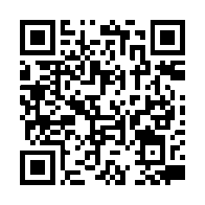
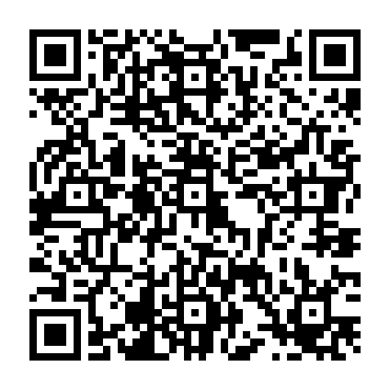
（三）報名後，請電洽確認，如需調整報名體驗時段或取消報名，請洽本校研發處，以利調整課堂掌握及人員安排。聯絡電話：04-22613158#6702，請洽林汝峯組長或呂豐智助理。
https://ppt.cc/fEnMcx
https://reurl.cc/ZONp53
新興科技推廣中心網站
報名網址
教室位置圖

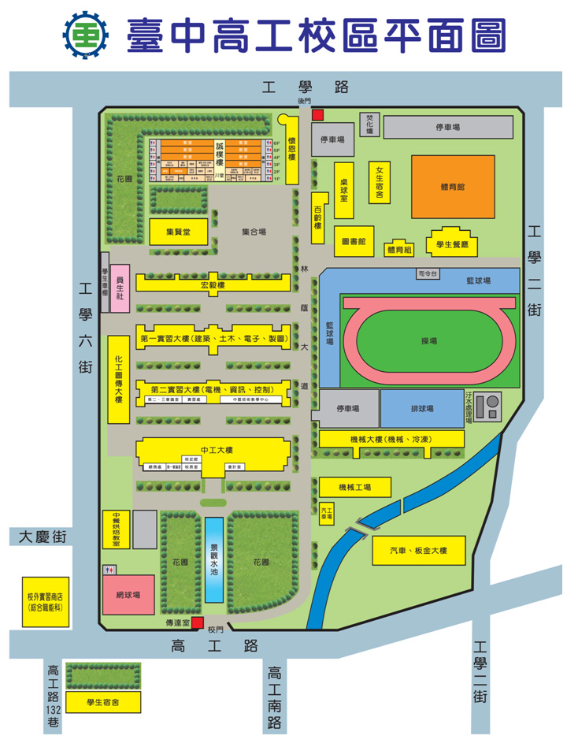
新興科技推廣教室(2樓)

